

**Corporación Cristiana Eliezer Salinas – Talcahuano**

**-.CIENCIAS NATURALES.- 6° año**

**-.GUIA DE TRABAJO**

**UNIDAD 1.-LOS SERES VIVOS Y EL SUELO EN QUE HABITAN**

***Con Fe, Esfuerzo y Amor”***

**Nombre: ………………………………………………………………………………….…………-**

**Fecha: …………………………………**

**Objetivos:**

Explicar, a partir de una investigación experimental, los requerimientos de agua, dióxido de carbono y energía lumínica para la producción de azúcar y liberación de oxígeno en la fotosíntesis, comunicando sus resultados y los aportes de científicos en este campo a través del tiempo.

y los aportes de científicos en este

campo a través del tiempo.



Todos los seres vivos necesitan de materia y energía para vivir, y los seres humanos no somos la excepción.

¿De dónde obtenemos esta materia y energía? Si piensas de qué te alimentas día a día, te darás cuenta de que todo lo que consumes se relaciona con seres vivos. Por ejemplo, los alimentos, como el pan, la leche, los huevos, las legumbres y las frutas, provienen de plantas y de animales. Es así, entonces, que los organismos dependemos de la interacción con otros seres vivos y con el ambiente para nutrirnos y crecer.

En la naturaleza los seres vivos pueden conseguir su alimento a través de dos mecanismos: fabricándolo u obteniéndolo de otro ser vivo.

* Los seres vivos **autótrofos** son aquellos que fabrican su propio alimento (de ***auto*,** uno mismo, y ***trofo***, alimento). Algunos de estos organismos realizan un proceso conocido como fotosíntesis para producir glucosa, su alimento. .Ejemplo las plantas



* Los seres vivos **heterótrofos** son aquellos que son incapaces de fabricar glucosa por sí solos y deben obtener su alimento de otros organismos, (de ***hetero*,** distinto y ***trofo***, alimento). animales , personas .



* **Define con tus palabras el concepto de**

**a) Autotrofos ;**  _____________________________________________

__________________________________________________________

_____________________________________________________________

__ ______________________________________________________________

**b) Heterotrofos** : ______________________________________________

_________________________________________________________

_____________________________________________________________

__ ______________________________________________________________

**La fotosíntesis**

La palabra **fotosíntesis** significa producir *(síntesis)* a través de la luz *(foto)*.

Este proceso ocurre principalmente en las hojas de las plantas. Lo que hacen los organismos fotosintéticos es utilizar componentes del medio ambiente: **luz, dióxido de carbono y agua para fabricar glucosa,** sustancia rica en energía química**.**

Este proceso es esencial para el desarrollo y sobrevivencia tanto del organismo fotosintetizador como de quienes se alimentan de él. ¿Cómo crees que los investigadores llegaron a explicar con claridad en qué consiste este importante proceso realizado por los organismos fotosintetizadores? Este hallazgo, al igual que muchos otros, es el resultado del aporte de distintos científicos que contribuyeron al conocimiento de este proceso.el primer cientifico que experimento fue

Jean Baptiste van Helmont (1577-1644) Médico de origen belga que aportó la primera evidencia experimental que demostraba que las plantas no se alimentaban de la tierra, sino que se nutrían con el agua que obtenían del suelo.

* **Lee el texto y responde (apóyate del texto del alumno paginas 73 - 74 )**

1.- ¿Quien fueJean Baptiste van Helmont ?

_____________________________________________________________________________________

_____________________________________________________________________________________

______________________________________________________________________________________

______________________________________________________________________________________

_______________________________________________________________________________________

2.- Lee pagina 74 y describe el experimento que realizo Jean Baptiste van Helmont

_____________________________________________________________________________________

_____________________________________________________________________________________

______________________________________________________________________________________

______________________________________________________________________________________

_______________________________________________________________________________________

_____________________________________________________________________________________

_____________________________________________________________________________________

__________________________________________________________________________

* **ACTIVIDAD: FOTOSÍNTESIS**

**Objetivo: Explicar de forma simple los procesos de la fotosíntesis.**

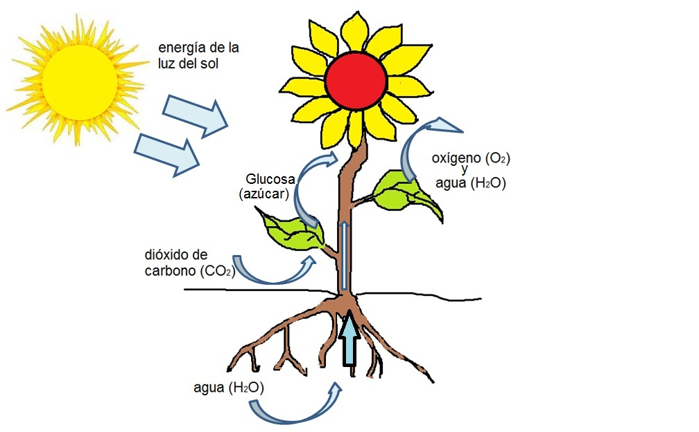

Observar

* Observa el dibujo de la planta y completa las oraciones con **absorbe** o **produce**:

1. La luz del sol **se ………………………..**
2. El dióxido de carbono (CO2) **se ………...........………..**
3. El agua (H2O) **se ……………………….**
4. La glucosa (azúcar) **se ……………………....**
5. El oxígeno (O2) **se ……………….......…**

**Complete el siguiente organizador gráfico**

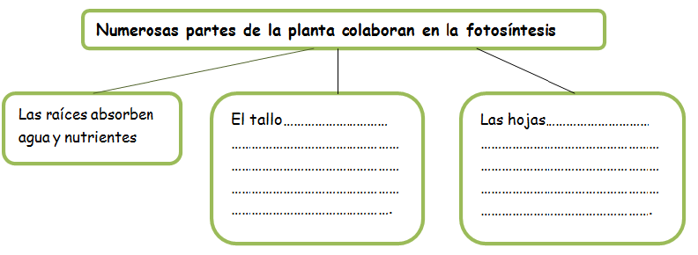

**Relacione todas las definiciones de la columna A con los conceptos de la columna B , escribiendo**

**la letra segun corresponda**

|  |  |
| --- | --- |
| A | B |
| 1. El gas que necesitan las plantas para realizar fotosíntesis. 2. La fotosíntesis es importante, porque 3. Si las plantas no realizan fotosíntesis en la atmosfera. 4. En el proceso de la fotosíntesis las plantas producen. 5. Proporciona la energía que las plantas necesitan para producir alimento.      1. Las raíces de las plantas la absorben, ya que es necesaria para la fotosíntesis. | **………………**Agua (H2O)  **……………**Dióxido de carbono(CO2)  **………………**No habría suficiente  oxígeno  **………………**Glucosa.  **………………**Sol  **……………**Para la sustentación de  La vida  **……………**Oxígeno |

**Ubique en la ecuación las sustancias que faltan:**

